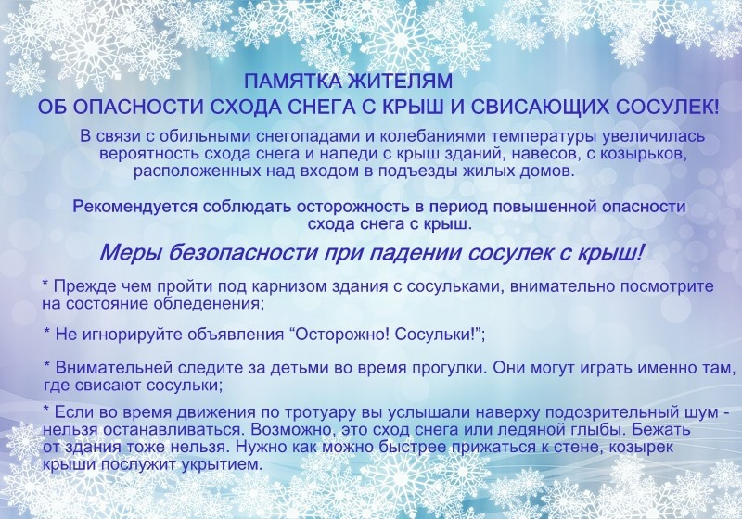

ЕДДС М.Р. БЕЗЕНЧУКСКИЙ НАПОМИНАЕТ ЖИТЕЛЯМ РАЙОНА ПРАВИЛА ПОВЕДЕНИЯ ПРИ СХОДЕ СНЕГА!
Сход скопившейся на крыше снежной и ледяной массы очень опасен! Одной из сезонных проблем становится сход снега с крыш. Перепады температуры воздуха приводят к тому, что слежавшийся снежный покров под воздействием влажности становится в 3 раза тяжелее. Как правило, такая масса неоднородна по своему составу и содержит как рыхлые массы подтаявшего снега, так и куски слежавшегося льда, зачастую значительного объема, что представляет большую угрозу для прохожих. Кроме того, из-за скопления снежных масс существует большая возможность нарушения целостности или полного разрушения кровельных покрытий и конструкций.
Чтобы избежать травматизма, необходимо соблюдать правила нахождения вблизи жилых домов и зданий.
Помните:
- чаще всего сосульки образуются над водостоками, поэтому эти места фасадов домов бывают особенно опасны. Их необходимо обходить стороной;
- не подходите близко к стенам зданий;
- если во время движения по тротуару вы услышали наверху подозрительный шум – нельзя останавливаться, поднимать голову и смотреть что там случилось. Возможно, это сход снега или ледяной глыбы. Бежать от здания тоже нельзя. Нужно как можно быстрее прижаться к стене, козырек крыши послужит укрытием;
- всегда обращайте внимание на огороженные участки тротуаров и ни в коем случае не заходите в опасные зоны.
Рекомендуем жителям района быть внимательными и осторожными: при движении по улицам держаться подальше от домов, не парковать вблизи них автотранспорт.
При возникновении чрезвычайных ситуаций обращайтесь по телефонам: 112, 101, 102, 103, 104; 8 (84676) 2-10-12, 2-11-28; 8-927-001-84-02 (ЕДДС м.р. Безенчукский).

